Что такое лето?

Это много света,

Это поле, это лес,

Это тысячи чудес,

Это в небе облака,

Это быстрая река,

Это яркие цветы,

Это синь высоты,

Это в мире сто дорог

Для ребячьих ног.

Лето - это замечательная пора. Можно отдыхать, баловаться, резвиться и играть. Музыкальный руководитель и инструктор по физической культуре подготовили для наших ребят игровую программу «Лето – чудная пора».

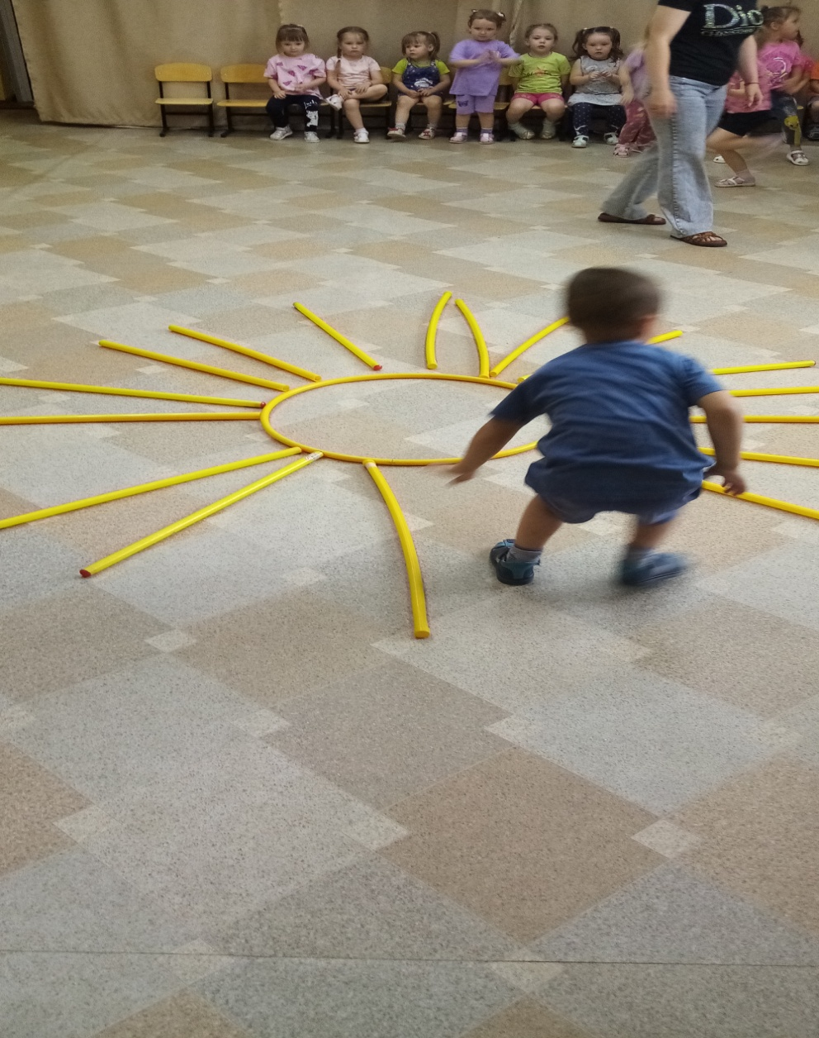

Ребята отгадывали летние загадки, играли в разные игры и конкурсы:

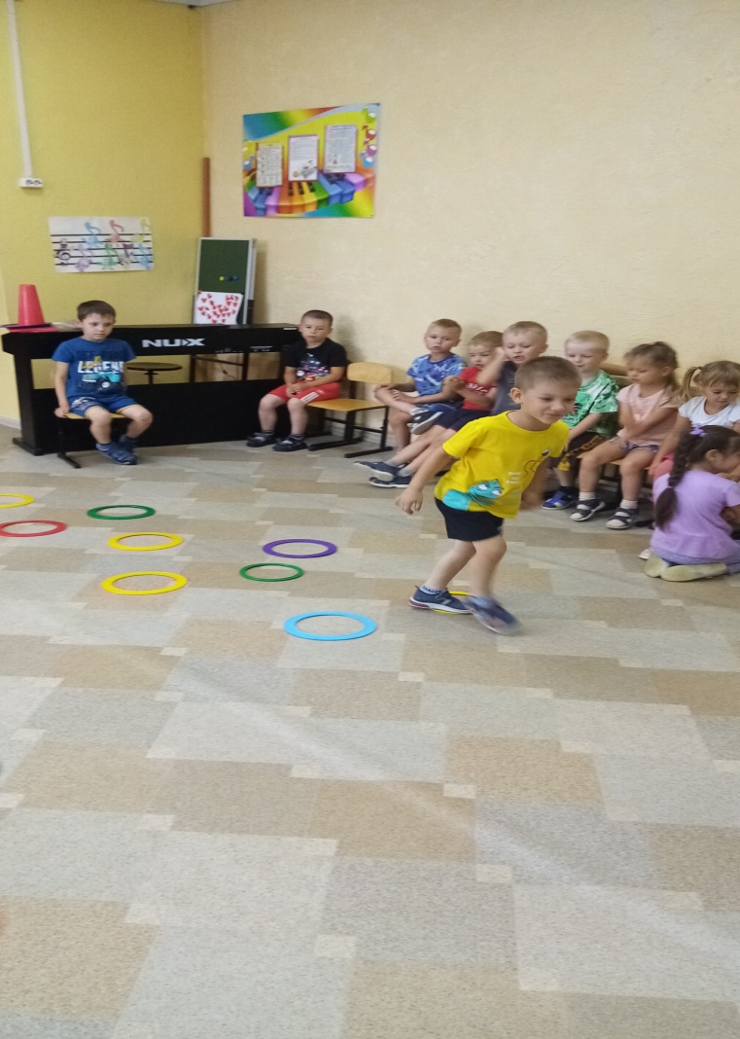

собирали нектар, как пчёлки, прыгали по кочкам, чтобы не намочить в лужах ножки, перебирались на другую сторону зала на вымышленной машине, носили воду в кружечках, кто быстрее, собирали лучики солнышка, превращались в героев сказки «Репка», показывали сказку для младших ребят,

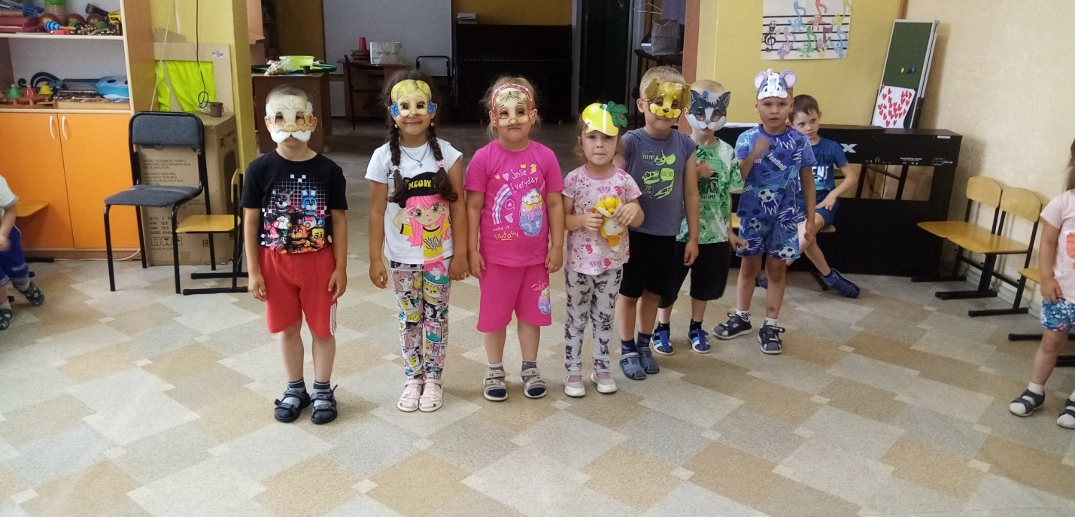

а в конце программы ребята ловили мыльные пузыри и смотрели мультфильм про Машу и медведя.

